|  |  |  |
| --- | --- | --- |
|  | STMIK WIDYA CIPTA DHARMA SAMARINDA | **S1 - TEKNIK INFORMATIKA** |
| PRAKTIKUM  PEMROGRAMAN WEB | **DASAR PHP 2** | LabSheet 02 |
| SEMESTER 4 | Dosen :   1. PITRASACHA ADYTIA, S.T., M.T. 2. WAHYUNI, S.KOM, M.KOM |

# Tujuan

1. Mahasiswa dapat memahami dan menggunakan dasar-dasar PHP

# Tugas

1. **Function dan Variable Scope**

Buatlah function seperti berikut :

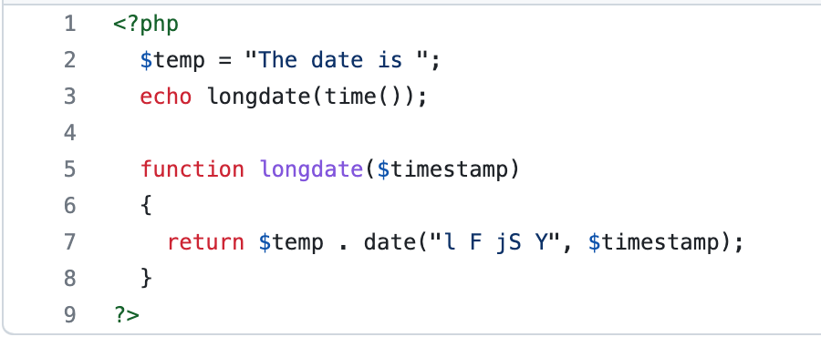

1. Screenshoot hasil dari sintaks di atas !

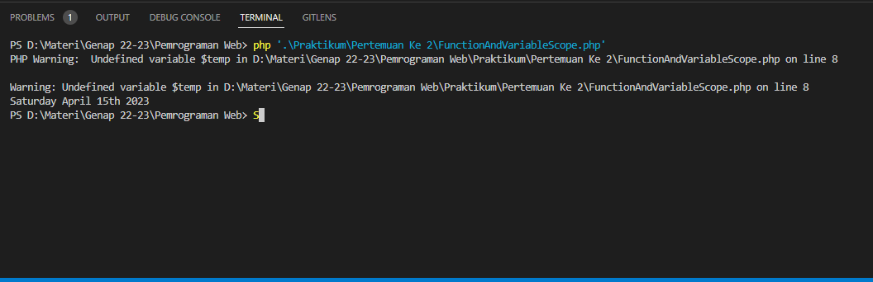

1. Pada hasil script di atas akan menghasilkan warning , kenapa muncul warning ?

**Karena function hanya meminta satu variable yaitu *$timestamp***

1. Perbaiki script di atas agar tidak menghasilkan warning, screenshoot kode baru perbaikan

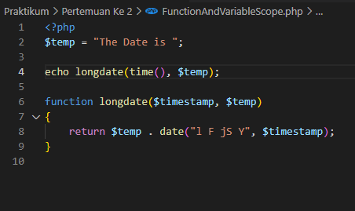

1. **Static Variable**

Ketiklah script php di bawah ini :

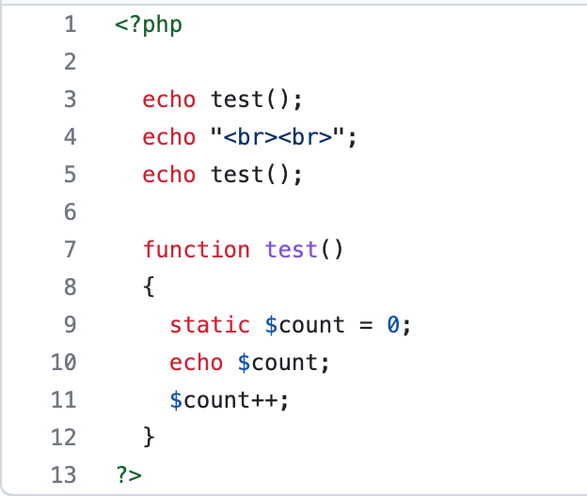

1. Screenshoot hasil dari script php di atas !

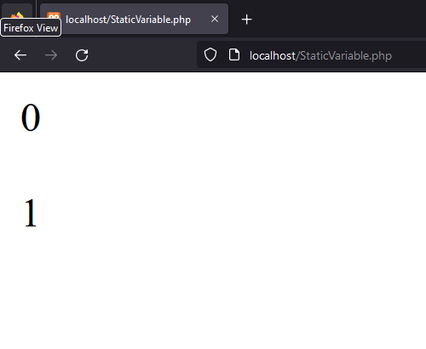

1. Coba modifikasi line number 9, hilangkan / hapus static di line 9 sisakan $count=0; jalankan ulang php nya, apakah ada perbedaan hasil ? mengapa ?
2. Expression. **Buatlah script php spt di bawah dan jalankan, screenshoot hasilnya**

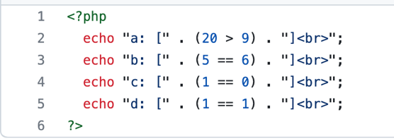

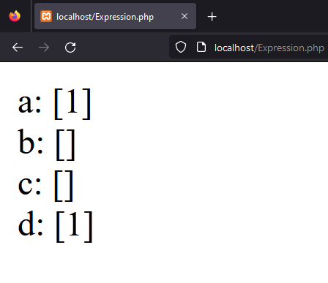

1. Relational Operator
   1. Equality.

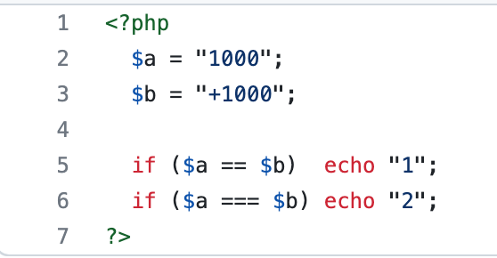

1. Screenshoot hasil script di atas !

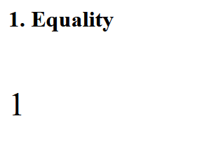

1. Jelaskan perbedaan **operator equality pada line 5 dan 6** !

**Pada line 5 operator tersebut hanya mengecek nilai .**

**Sedangkan pada operator line 6 dia mengecek nilai dan value.**

* 1. Comparasion

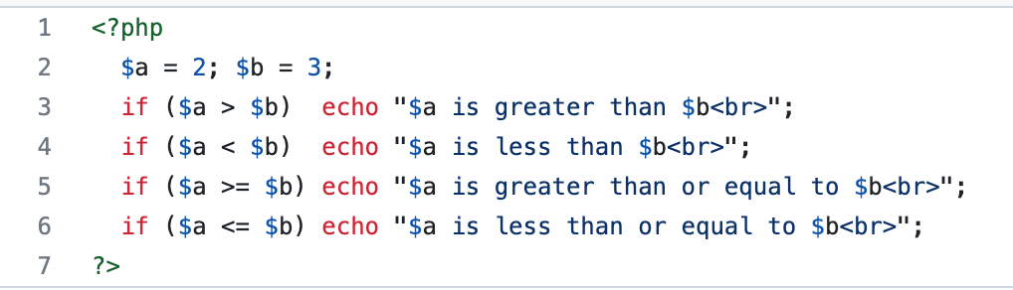

1. Screenshoot hasil script di atas!

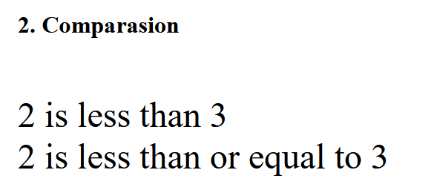

* 1. Logical

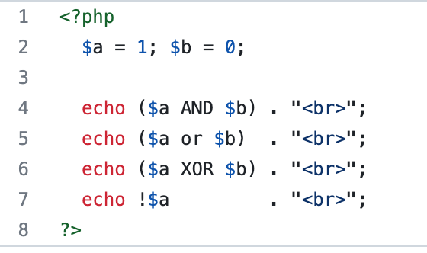

1. Screenshoot hasil script di atas!

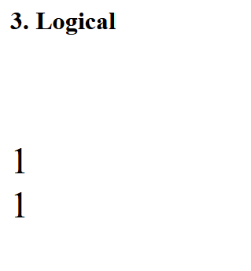

1. Conditional IF statement

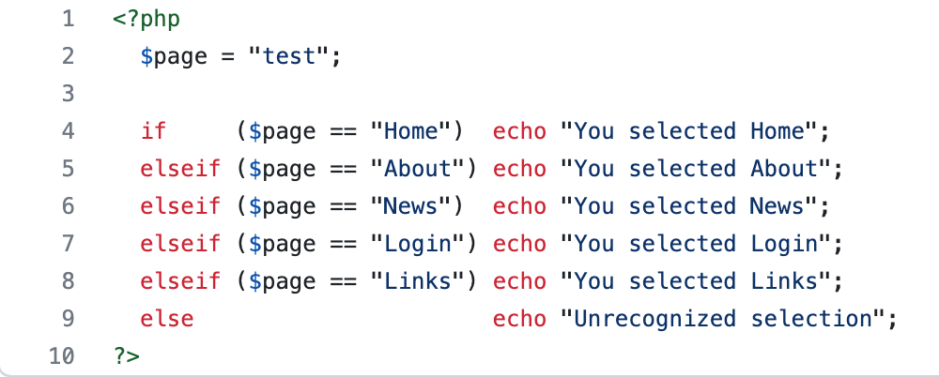

1. Screenshoot hasil script di atas!

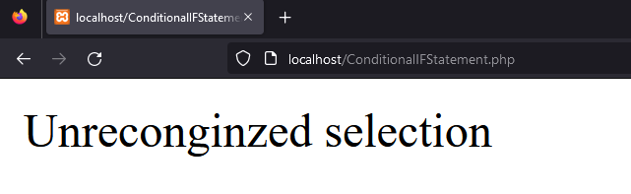

1. Switch Statement

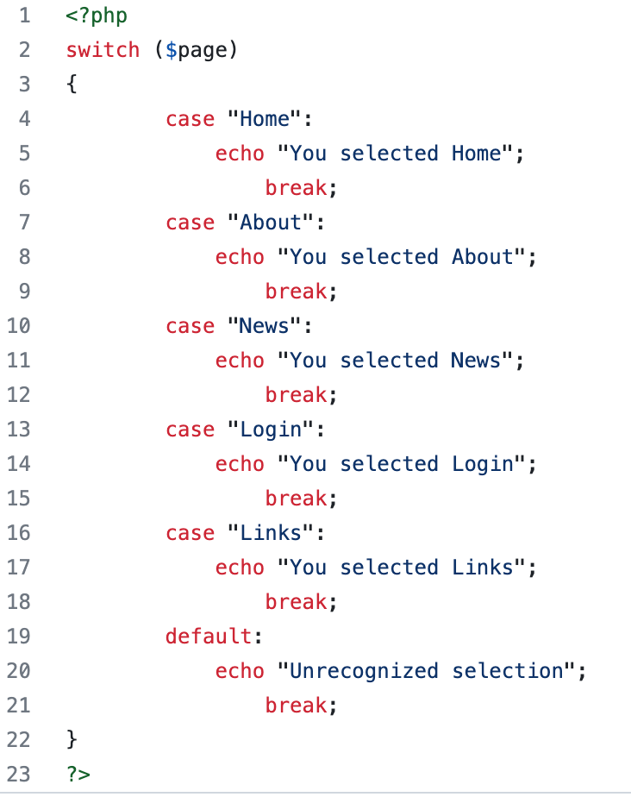

1. Screenshoot hasil script di atas !
2. Apakah ada perbedaan dengan yang menggunakan if statement pada no 5

**Tidak.**

1. Lebih efesien mana menggunakan if atau switch untuk kasus di atas ?

**Switch.**

1. ? Operator

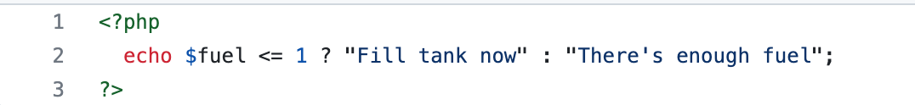

1. Screenshoot hasil script di atas

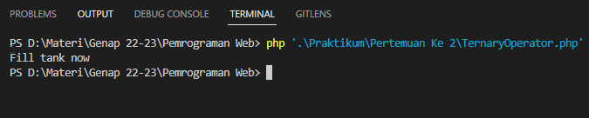

1. Apa fungsi operator ? pada script di atas

**Kondisi yang ditetapkan.**

1. Loop

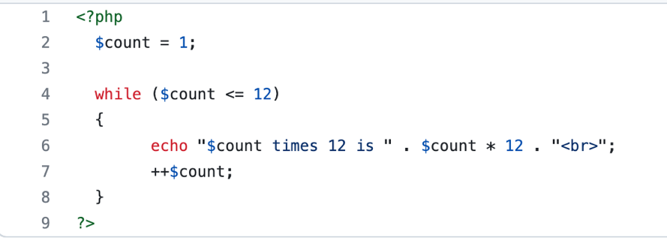

1. Screenshoot hasil script php di atas !

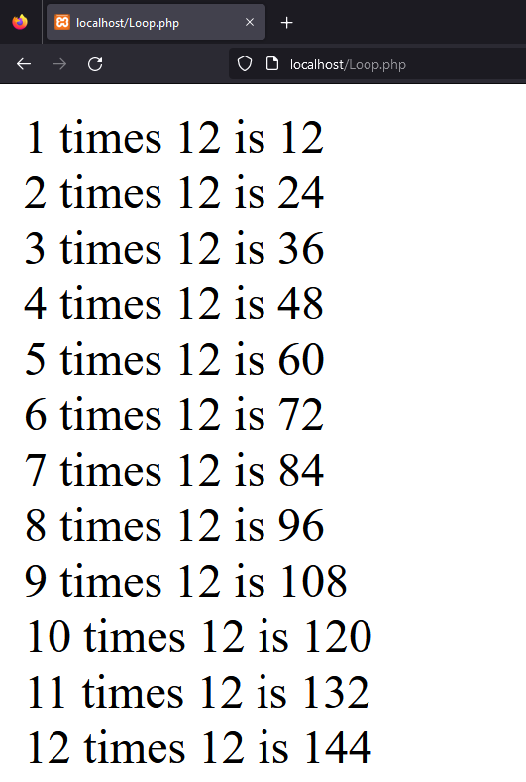

1. Ubah perulangan script di atas menggunakan format **do while loop**

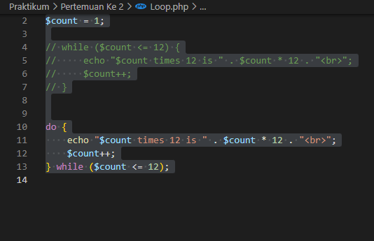

1. **Apa perbedaan while loop dengan do while loop**

Perulangan while akan melakukan perulangan Ketika kondisi terpenuhi

Sedangkan do/while akan melakukan perulangan terlebih dahaulu, kemudian memeriksa kondisi sayaratnya.

1. Continue

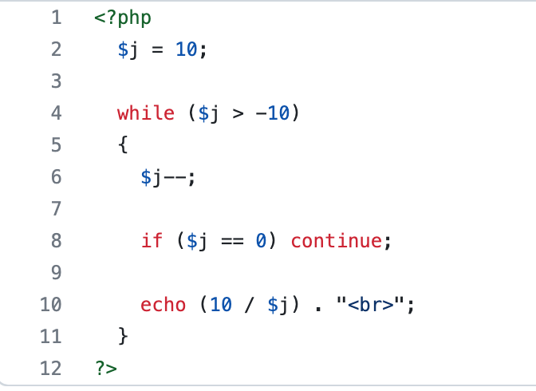

1. Screenshoot hasil script php di atas !

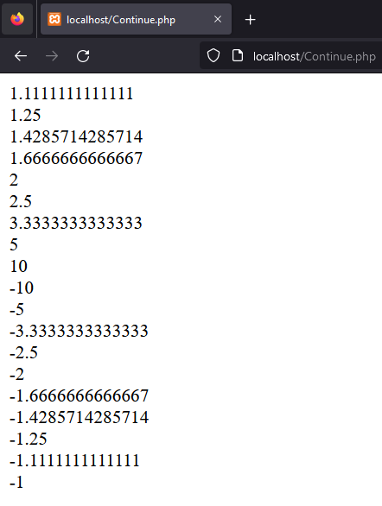

1. Apa fungsi continue di line 8

**Menghentikan perulangan untuk melakukan pengecekan terhadap kondisi.**

1. Array Function
   1. Explode

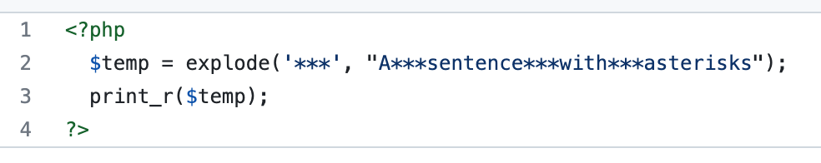

1. Screenshoot hasil script di atas !

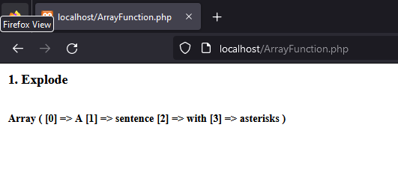

1. Jelaskan fungsi dari function explode

**Untuk memecah string pada array.**

* 1. Compact

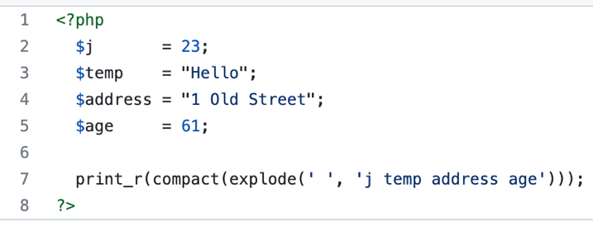

1. Screenshoot hasil script di atas !

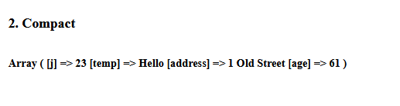

1. Jelaskan fungsi dari function compact

**Membuat sebuah array.**

1. Loop array
   1. List

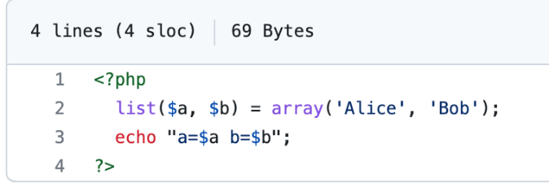

1. Screenshoot hasil script di atas !

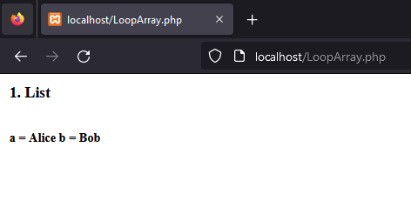

1. Apa fungsi dari function list di atas ?

**Menetapkan nilai pada variable.**

* 1. While

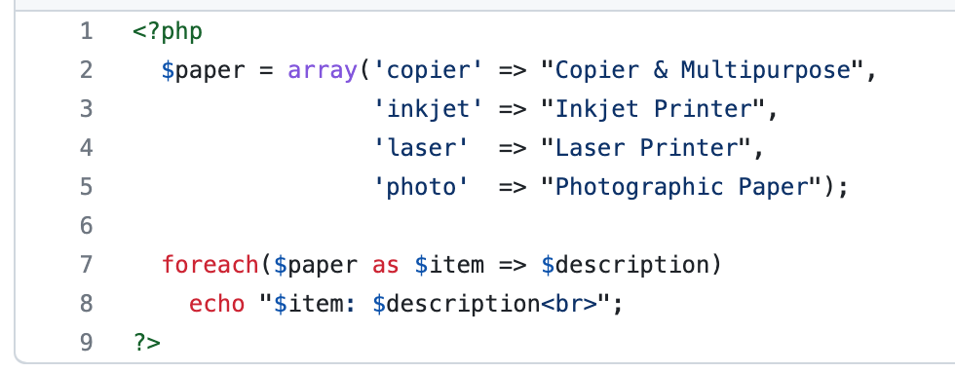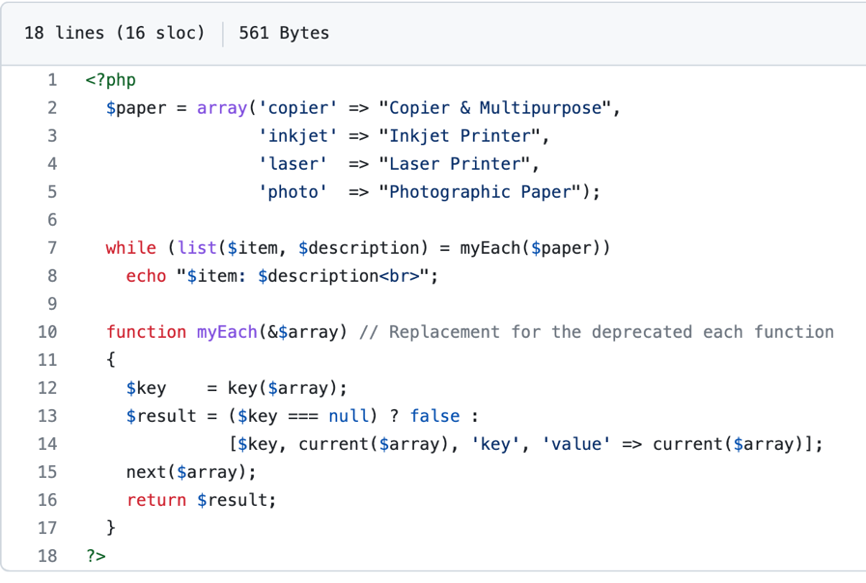

1. Screnshoot hasil script di atas !



1. Untuk apa fungsi myEach di atas ?
   1. Foreach
2. Screenshoot hasil script di atas !

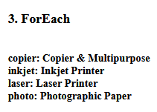

* 1. Multidimensional Array

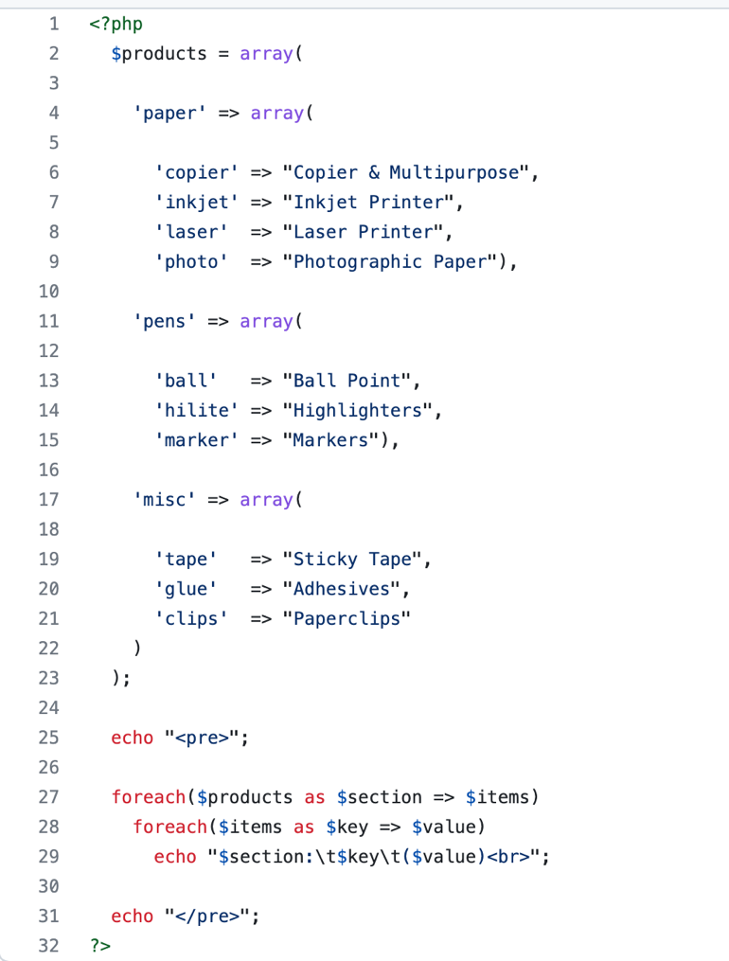

1. Screenshoot hasil script di atas

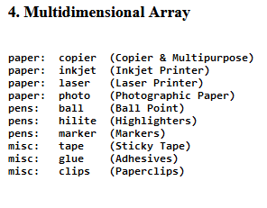

* 1. Diketahui variable array sebagai berikut :

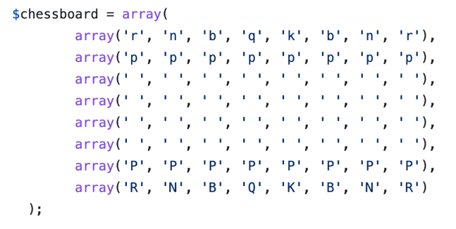

Buatlah script php hingga ouput yang dihasilkan spt gbr di bawah :

